***PROYECTO AULICO ANUAL***

**COCINA BASICA**

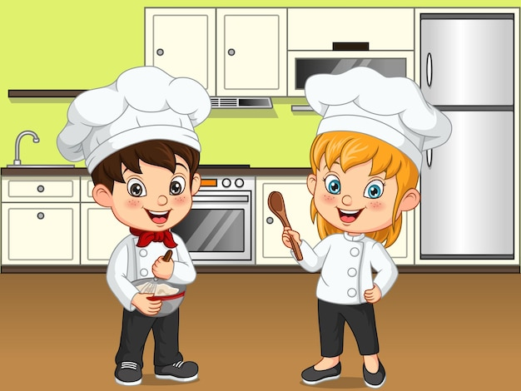

ESCUELA N° 7035 “SANTA MARIA

EUFRASIA PELLETIER”

PROFESORA: VERONICA TATIANA

ROLDAN

AÑO LECTIVO 2024

***EJE TEMATICOS***

* ***EJE N°1 COCINA DE VIGILIA – HUEVOS Y ROSCAS DE PASCUAS***

*Comidas de Vigilia: Husitas, Pastel de Choclo, Empanadas de Atún, Queso y Verdura. Cortés de vegetales. Teoria. Organización de la cocina, utensilios y maquinarias, cuidados y usos.*

*Huevos de Pascua: Utilización del chocolate, tipos y clasificación, templado. Glasé, decoraciones básicas.*

*Cotillón: elaboración de cajas decorativas*

*Rosca de Pascua, rellenas y simples, crema pastelera, decoraciones*

* ***EJE N° 2 COCINA CRIOLLA ARGENTINA***

*Reseña histórica de la cocina Criolla Argentina. Técnicas de elaboración de platos Argentinos. Masas Regionales, Postres Regionales.*

*Cotillón: elaboración de empaquetado para las masas, decoraciones en Goma eva para presentación de mesa.*

*Recetas: locro, locrillo, Carbonada, Guaschalocro, Guiso Carrero, Osobuco al vino. Empanadas de Carne y Pollo. Colaciones, Gaznate, Turroncitos, Buñuelos y Churros. Mazamorra, leche planchada, arroz con leche, Anchi.*

* ***EJE N°3 PIZZAS. PIZZA SIMPLES Y RELLENA. CALZONES. PAÍSES SABORIZADOS***

*Tipos de Harina, clasificación y uso. Levadura tipos y clasificación. Historia de la pizza, tipos y variedades. Salsas y variedades. Panes saborizados, chip, bollos y panes dulces, medialunas. Clazones, tipos de rellenos. Pizzas masas y variedades.*

* ***EJE N°4 MASAS QUEBRADAS- BATIDOS PESADOS***

*Tipo de masas, elaboración y clasificación. Conservación. Rellenos dulces y salados. Cremas.*

*Tartas básicas dulces: lemon pie, cabsha, ricota, tarta frutal.*

*Tartas básicas saladas: jamón y quedó, cebolla, verduras, atún*

*Batidos pesados: budin de chocolate, vainilla, naranja. Magdalenas y Cup Canes, cremas decorativas.*

*Cotillón elaboración de decoraciones para armar una mesa dulce para cumpleaños.*

*Teoría: tipos de batidos, clasificación y conservación, cremas dulces.*

* ***EJE N° 5 CARNES ROJAS-CARNES BLANCAS-GUARNICIONES- ENSALADAS***

*Teoría: clasificación de la carne, tipos de Corte, conservación, métodos de cocción y conservación. Tipos de cocción de las guarniciones.*

*Guarnición: tipos de guarniciones, clasificación y tipos*

*Recetas: colita de cuadril rellena, pechugas rellenas, deshuesado de pollo, deshuesado de pata muslo, arrollado de carne, matambre, pescado al horno. Guarniciones frías y calientes, ensaladas., puré de verduras, arroz, terrina de papas y verduras, ensalada: rusa, criolla, César, brócoli y huevo, etc.*

* ***EJE N° 6 PASTAS SIMPLES Y RELLENAS. TIPOS DE RELLENOS. SALSAS FRÍAS Y CALIENTES***

*Teoría: Pastas: tipo, clasificación conservación. Rellenas y simples, métodos de elaboración. Salsas: tipos de salsas, elaboración, clasificación y conservación.*

*Recetas: tallarines al huevo, de espinacas, ravioles, sorrentinos, capelletis, canelones de espinaca , Canelos de choclo, lasagna, lasagna vegetariana, salsa filete, salsa blanca, salsa bolognesa, salsa de pollo.*

* ***ESPECIAL TORTAS. MASAS FINAS. HOJALDRE. ESPECIAL NAVIDAD***

*Teoria: batidos livianos, clasificación, métodos de elaboración, conservación. Cremas: clasificación y conservación. Merengue: tipos, usos y clasificación. Hojaldre: métodos de elaboración, clasificación de preparaciones. Panes navideños: elaboración y clasificación.*

*Recetas: bizcochuelo, arrollado, pionono. Tortas clásicas: clásica, selva Negra, torta de hojaldre, chaja, rogel, turrón salteño. Cremas y rellenos aptos: crema pastelera, crema de chocolate, crema de frutas, Chantilly, mola, etc. Hojaldre rápido y clásico: cañancitos, palmetitas, milhojas, etc. Panes y budines navideños: clásico, genoves, budín con frutas, Marmolejo.*

* ***EJE N° 8 ESI: CHARLA CON EL ALUMNADO SOBRE EL RESPETO AL CUERPO Y A LOS DEMAS***